BỘ GIÁO DỤC VÀ ĐÀO TẠO
HỌC VIỆN CÔNG NGHỆ BƯU CHÍNH VIỄN THÔNG
CƠ SỞ TẠI TP. HỒ CHÍ MINH
KHOA KỸ THUẬT ĐIỆN TỬ 2
NGÀNH: CÔNG NGHỆ KỸ THUẬT ĐIỆN, ĐIỆN TỬ

BÁO CÁO ĐỒ ÁN HỌC PHẦN
MÔN: CẤU TRÚC DỮ LIỆU VÀ GIẢI THUẬT
ĐỀ TÀI:
SẮP XẾP LỰA CHỌN VÀ TIẾT KIỆM ĐỔI CHỖ
Mã đề: DT011
Giảng viên hướng dẫn : Hồ Nhựt Minh
Sinh viên thực hiện : TRẦN HỮU DUY
MSSV : N24DCDT022
Lớp : D24CQDT01-N

TP. HCM, tháng 10 năm 2026

PHIẾU GIAO ĐỀ TÀI
Học phần INT13185 Nhóm 03 Giảng viên Hồ Nhựt Minh
Thông tin | Nội dung
Họ tên MSSV lớp | Trần Hữu Duy — N24DCDT022 — D24CQDT01-N
Mã đề và tên đề | DT011 — Sắp xếp lựa chọn và tiết kiệm đổi chỗ
Căn cứ giáo trình | Chương 2, Mục 2.2.2; bảng 2.2; mục 2.8 bài 3, 11, 19; trang in 35–37, 60–61; trang PDF 47–49, 72–73
Ngày giao ngày nộp | Ngày giao 17/10/2026 — Ngày nộp 23/10/2026

Yêu cầu bổ sung chung: ≥12 ca kiểm độc lập; 11 ảnh thực thi/kiểm thử/clone/GitHub; bảng truy vết; lập luận tính đúng; ba quy mô hoặc cấu hình hợp lệ; URL thật, SHA mã được kiểm và permalink. Nội dung thuật toán và miền dữ liệu vẫn theo phiếu cá nhân.
Sinh viên thực hiện | Giảng viên hướng dẫn
(Ký và ghi rõ họ tên)  .............................. | (Ký và ghi rõ họ tên)  ..............................

PHIẾU CHẤM VÀ ĐỐI CHIẾU MINH CHỨNG
Dùng rubric chung và hướng dẫn minh chứng đúng mã đề trong tệp 00_HUONG_DAN_SINH_VIEN.html. Không tự điền điểm khi chưa được chấm.
Tiêu chí | Trọng số | GV1 /10 | GV2 /10 | Quy đổi
Bài toán và đầu vào đầu ra | 1.5 | ...... | ...... | ......
Biểu diễn dữ liệu và phần tự cài | 2 | ...... | ...... | ......
Thuật toán và truy vết | 2.5 | ...... | ...... | ......
Kiểm thử và độ phức tạp | 2 | ...... | ...... | ......
Báo cáo minh chứng GitHub | 1 | ...... | ...... | ......
Bảo vệ và giải thích | 1 | ...... | ...... | ......

Quy đổi từng tiêu chí = điểm /10 × trọng số. Hai người chấm lấy trung bình điểm; một người chấm ghi rõ. Tổng điểm ....../10. Nhận xét ...................................................................
Người chấm 1 (ký, họ tên) ..................... Người chấm 2 .....................

CÁCH ĐỐI CHIẾU RUBRIC
Ba trạng thái Đầy đủ / Một phần / Chưa có dưới đây giúp đối chiếu nội dung và bằng chứng. Đây không phải ba mức điểm thay rubric hiện hành. Sinh viên điền vị trí bằng chứng; giảng viên xác định điểm sau khi kiểm báo cáo, mã, chạy lại và bảo vệ. Giữ cột điểm trống trước khi chấm.
Mọi tiêu chí áp dụng theo phiếu cá nhân: đề dùng biến/mảng không phải bổ sung cây, đồ thị hoặc lớp; chỉ làm nhiều thuật toán/đối chứng/cấu trúc tự cài khi phiếu yêu cầu.
C1 Đặc tả bài toán, đầu vào và đầu ra — trọng số 1.5
Đầy đủ: Đúng phiếu; miền, chỉ số và output rõ; hai ví dụ kiểm được; rỗng/trùng/hòa/vô nghiệm/input sai được nêu khi có áp dụng. Một phần: Nêu đúng bài toán chính nhưng còn thiếu hoặc chưa nhất quán một số miền, quy ước hay ví dụ. Chưa có: Chưa có đặc tả hoặc chưa có ví dụ đủ dữ liệu để đối chiếu bài toán được giao.
C2 Biểu diễn dữ liệu và phần tự cài — trọng số 2
Đầy đủ: Biểu diễn phù hợp; thao tác bắt buộc tự cài đủ; chỉ số/liên kết/trạng thái và bất biến đúng; công cụ có sẵn dùng trong phạm vi phiếu. Một phần: Biểu diễn chính dùng được nhưng còn thiếu thao tác, kiểm tra, bất biến hoặc giải thích phần tự cài. Chưa có: Chưa có biểu diễn hoạt động được hoặc chưa xác định được phần tự cài cần kiểm.
C3 Tính đúng của thuật toán và lần vết — trọng số 2.5
Đầy đủ: Thuật toán đáp ứng phiếu; lần vết khớp mã và input; giải thích được dừng, bất biến/truy hồi; kiểm nghiệm hợp lệ, tối ưu hoặc đầy đủ đúng yêu cầu. Một phần: Có thuật toán và lần vết cơ bản nhưng còn thiếu nhánh, trạng thái hoặc mắt xích lập luận; nêu rõ phần chưa kiểm được. Chưa có: Chưa có mã/lần vết đủ đối chiếu hoặc chưa có lập luận gắn thuật toán với kết quả yêu cầu.
C4 Kiểm thử, đối chiếu và độ phức tạp — trọng số 2
Đầy đủ: Đủ ca độc lập, ví dụ và ca phiếu; expected có cơ sở; actual/kết luận chạy lại được; đếm/đo và thời gian/bộ nhớ đúng bản cài, tách các pha cần thiết. Một phần: Có kiểm thử và phân tích cơ bản nhưng còn thiếu nhóm ca, cách xác định kỳ vọng, quy ước bộ đếm hoặc một phần khảo sát. Chưa có: Chưa có bảng kiểm thử đối chiếu được hoặc chưa có phân tích chi phí gắn với mã.
C5 Báo cáo, minh chứng và GitHub — trọng số 1
Đầy đủ: Đúng khung và thông tin thật; hình/bảng có dẫn giải; đủ 11 ảnh đọc được; repo/README/lệnh chạy truy cập được; phiên bản báo cáo, mã, ảnh và hồ sơ nộp đối chiếu được. Một phần: Có báo cáo và mã nhưng còn thiếu hoặc chưa rõ một số mục, ảnh, chú thích, nguồn, lệnh hay bằng chứng phiên bản. Chưa có: Chưa có báo cáo hoặc chưa có bộ minh chứng đủ để xác minh sản phẩm và phiên bản.
C6 Bảo vệ và giải thích sản phẩm — trọng số 1
Đầy đủ: Giải thích rõ bài toán, hàm, trạng thái và chi phí; dự đoán, chạy và phân tích input mới tại đúng phiên bản; nêu giới hạn sản phẩm. Một phần: Giải thích được ý tưởng/kết quả cơ bản nhưng cần gợi ý khi lần vết, giải thích mã hoặc xử lý input mới. Chưa có: Chưa có bằng chứng bảo vệ hoặc chưa giải thích được bài toán, mã và kết quả của mình.
Mỗi tiêu chí chấm 0–10. Hai người chấm: lấy trung bình tiêu chí; một người: dùng điểm người đó và ghi rõ. Điểm quy đổi = điểm tiêu chí × trọng số / 10. Cộng sáu dòng rồi làm tròn một chữ số thập phân; không làm tròn từng dòng trước khi cộng. Không tự đặt trần điểm toàn bài hoặc công thức phạt mới; ghi rõ bằng chứng còn thiếu và chấm phần kiểm được.

LỜI CAM ĐOAN
Tôi xin cam đoan toàn bộ nội dung báo cáo này do chính tôi thực hiện: tự đọc giáo trình, tự cài đặt thuật toán sắp xếp lựa chọn, tự viết bộ kiểm thử, tự chạy và chụp bằng chứng. Các đoạn mã, bảng truy vết và kết quả là sản phẩm của riêng tôi, không sao chép của người khác. Mã mẫu của giảng viên chỉ dùng để tham khảo cách tổ chức và đã nêu ở tài liệu tham khảo.
TP. Hồ Chí Minh, ngày 23 tháng 10 năm 2026

LỜI CẢM ƠN
Em xin chân thành cảm ơn giảng viên Hồ Nhựt Minh đã hướng dẫn, giao đề tài, cung cấp khung báo cáo và tài liệu tham khảo để em hoàn thành đồ án học phần Cấu trúc dữ liệu và Giải thuật.

TÓM TẮT
Đồ án trình bày thuật toán sắp xếp lựa chọn (selection sort) trên mảng số nguyên: ở mỗi lượt tìm phần tử nhỏ nhất của đoạn chưa sắp rồi đổi về đầu đoạn, đồng thời đếm số phép so sánh và số phép hoán đổi thực sự. Kết quả cho thấy thuật toán luôn thực hiện n(n-1)/2 phép so sánh nhưng số phép đổi chỗ không quá n-1, ít hơn hẳn thuật toán đổi chỗ cùng bậc hai O(n^2). Sản phẩm gồm mã nguồn Julia, bộ kiểm thử 14 ca độc lập, 11 ảnh minh chứng và báo cáo theo mẫu.

MỤC LỤC
PHIẾU GIAO ĐỀ TÀI i
PHIẾU CHẤM VÀ ĐỐI CHIẾU MINH CHỨNG ii
CÁCH ĐỐI CHIẾU RUBRIC iii
LỜI CAM ĐOAN v
LỜI CẢM ƠN vi
TÓM TẮT vii
CHƯƠNG 1. TỔNG QUAN ĐỀ TÀI 1
1.1. Bài toán và lý do thực hiện 1
1.2. Mục tiêu và sản phẩm 1
1.3. Phạm vi, đầu vào và đầu ra 1
1.4. Cách thực hiện và cấu trúc báo cáo 2
CHƯƠNG 2. CƠ SỞ LÝ THUYẾT 3
2.1. Khái niệm và mô hình dữ liệu 3
2.2. Cấu trúc dữ liệu sử dụng 3
2.3. Nguyên lý thuật toán 3
2.4. Cơ sở đánh giá thời gian và bộ nhớ 4
CHƯƠNG 3. PHÂN TÍCH, THIẾT KẾ VÀ CÀI ĐẶT 5
3.1. Phân tích yêu cầu chương trình 5
3.2. Thiết kế các hàm và dữ liệu 5
3.3. Thuật toán và mã nguồn chính 6
3.4. Lần vết ví dụ nhỏ 7
3.5. Giải thích tính đúng và điều kiện dừng 8
3.6. Phân tích độ phức tạp 8
CHƯƠNG 4. KẾT QUẢ THỬ NGHIỆM VÀ NHẬN XÉT 9
4.1. Môi trường và kế hoạch kiểm thử 9
4.2. Bảng kết quả 14 ca 9
4.3. Hai ví dụ trên phiếu 13
4.4. Hai ca sinh viên tự thiết kế 14
4.5. Ba ca biên phù hợp với đề tài 15
4.6. Kiểm tra input không hợp lệ — LOI01 16
4.7. Kết quả toàn bộ kiểm thử 16
4.8. Khảo sát bốn quy mô 16
4.9. GitHub và chạy lại từ bản clone tại commit C 18
4.10. Mô phỏng trực quan (tuỳ chọn) 20
CHƯƠNG 5. KẾT LUẬN VÀ HƯỚNG PHÁT TRIỂN 21
5.1. Mức hoàn thành so với phiếu 21
5.2. Giới hạn và bài học 21
5.3. Hướng phát triển phù hợp 21
TÀI LIỆU THAM KHẢO 22
PHỤ LỤC PL-1
PHỤ LỤC A. Tổ chức mã và hướng dẫn chạy PL-1
PHỤ LỤC B. Danh mục bằng chứng PL-2
PHỤ LỤC C. Tự kiểm trước khi nộp PL-3
PHỤ LỤC D. THÔNG TIN NỘP BÀI PL-4

DANH SÁCH BẢNG
Bảng 1.1 Đặc tả dữ liệu vào 2
Bảng 1.2 Đặc tả kết quả đầu ra 2
Bảng 1.3 Đối chiếu yêu cầu và sản phẩm 2
Bảng 2.1 Biến cấu trúc và điều kiện phải duy trì 3
Bảng 3.1 Tổ chức các hàm và tệp 5
Bảng 3.2 Tiền điều kiện và hậu điều kiện của các hàm 6
Bảng 3.3 Truy vết ca T01 (VD01) 7
Bảng 3.4 Chi phí của từng pha trong bản cài 8
Bảng 4.1 Ánh xạ năm ca kiểm trên phiếu 9
Bảng 4.2 Thiết kế 14 ca kiểm độc lập 10
Bảng 4.3 Actual kết luận và vị trí minh chứng 12
Bảng 4.4 Khảo sát bốn quy mô Q1–Q4 17
Bảng 4.5 Kho mã và phiên bản có thể kiểm lại 19
Bảng 5.1 Mức hoàn thành và bằng chứng theo yêu cầu 22
Bảng PL.1 Bốn tệp cần nộp PL-4

DANH SÁCH HÌNH
Hình 4.1 Ví dụ 1 (VD01) 13
Hình 4.2 Ví dụ 2 (VD02) 13
Hình 4.3 Ca tự thiết kế 1 (TK01) 14
Hình 4.4 Ca tự thiết kế 2 (TK02) 14
Hình 4.5 Biên rỗng (BIEN01) 15
Hình 4.6 Một phần tử (BIEN02) 15
Hình 4.7 Biên toàn trùng (BIEN03) 16
Hình 4.8 Input không hợp lệ (LOI01) 16
Hình 4.9 Tổng kết 14 ca (CHECK) 17
Hình 4.10 Clone C (e0db818) 20
Hình 4.11 GitHub repo (e0db818) 20

CHƯƠNG 1. TỔNG QUAN ĐỀ TÀI

1.1. Bài toán và lý do thực hiện
Đề tài "Sắp xếp lựa chọn và tiết kiệm đổi chỗ" yêu cầu sắp xếp một mảng số nguyên tăng dần bằng thuật toán sắp xếp lựa chọn: ở mỗi lượt tìm phần tử nhỏ nhất của đoạn chưa sắp rồi đổi về đầu đoạn. Trọng tâm là theo dõi chỉ số min, đếm số phép so sánh và số phép hoán đổi thực sự, từ đó so với thuật toán đổi chỗ (mục 2.2.1) để giải thích vì sao hai thuật toán cùng bậc hai nhưng khác lượng thay đổi mảng. Căn cứ: Chương 2, Mục 2.2.2, bảng 2.2, trang in 35–37.

1.2. Mục tiêu và sản phẩm
Các mục tiêu và sản phẩm:
• Cài đặt sap_xep_lua_chon(a) trả về mảng tăng dần, số so sánh, số đổi chỗ thực và vị trí min từng lượt.
• Cài đặt hàm con tim_min_doan(a, l, r) tìm vị trí nhỏ nhất trong một đoạn.
• Cài đặt lan_vet_lua_chon(a) in từng lượt theo bảng 2.2.
• Đối chứng sap_xep_doi_cho(a) để so số đổi chỗ.
• Bộ kiểm thử ≥12 ca độc lập, 11 ảnh minh chứng, báo cáo và kho mã chạy lại được.

1.3. Phạm vi, đầu vào và đầu ra

1.3.1. Miền và quy ước đầu vào
Dữ liệu vào là mảng a kiểu Vector{Int} với n phần tử, 0 ≤ n ≤ 2000 và |a[i]| ≤ 10^6. Phần tử trùng nhau hợp lệ. Dữ liệu nhập từ bàn phím hoặc khai báo trực tiếp, không đọc tệp CSV/Excel. Chỉ số mảng dùng 1-based theo quy ước của Julia.

1.3.2. Kết quả và trường hợp đặc biệt
Kết quả gồm: mảng đã sắp tăng dần; số phép so sánh; số phép hoán đổi thực sự (bỏ qua phép đổi một ô với chính nó khi min_index == i); danh sách vị trí min từng lượt. Không có trường hợp vô nghiệm: mọi mảng hợp lệ đều sắp được. Input sai bị từ chối bằng ArgumentError.
Bảng 1.1 Đặc tả dữ liệu vào
Tên dữ liệu | Kiểu và kích thước | Miền và điều kiện | Cách nhập hoặc khai báo
a (mảng đầu vào) | Vector{Int}, n phần tử | 0 ≤ n ≤ 2000; |a[i]| ≤ 10^6; trùng hợp lệ | Khai báo trực tiếp / bàn phím
n (số phần tử) | Số nguyên không âm | 0 ≤ n ≤ 2000 | Suy từ độ dài mảng a
l, r (chỉ số đoạn) | Số nguyên 1-based | 1 ≤ l ≤ r ≤ n | Tham số hàm tim_min_doan
Bảng 1.2 Đặc tả kết quả đầu ra
Kết quả | Kiểu hoặc cách in | Ý nghĩa và điều kiện đúng | Hòa vô nghiệm hoặc lỗi
Mảng đã sắp | Vector{Int} | Tăng dần, đúng đa tập của a | Không áp dụng hòa/vô nghiệm
Số so sánh, đổi chỗ, vị trí min | Số nguyên / danh sách | so sánh = n(n-1)/2; đổi chỗ ≤ n-1 | Input sai: ArgumentError
Input được nhập bàn phím, khai báo trực tiếp hoặc truyền tham số; thuật toán không phụ thuộc CSV/Excel hay tệp ngoài. Trường hợp hòa/vô nghiệm không áp dụng: mọi mảng hợp lệ có đúng một kết quả; chỉ input sai mới bị từ chối.

1.4. Cách thực hiện và cấu trúc báo cáo
Quy trình: đọc giáo trình mục 2.2.2 → giải ví dụ bằng tay → cài đặt → chạy kiểm thử → chụp bằng chứng. Báo cáo gồm năm chương như đã liệt kê ở mục lục.
Bảng 1.3 Đối chiếu yêu cầu và sản phẩm
Yêu cầu trên phiếu | Sản phẩm/điều kiện kiểm | Mục sẽ trình bày
Cài đặt sắp xếp lựa chọn | Hàm sap_xep_lua_chon chạy đúng mọi ca | Chương 3, mục 3.3
Theo dõi min, so sánh, đổi chỗ | Đếm đúng n(n-1)/2 so sánh, ≤ n-1 đổi chỗ | Chương 3, mục 3.3–3.4
Đối chứng thuật toán đổi chỗ | So số đổi chỗ hai thuật toán | Chương 4, mục 4.4.2

CHƯƠNG 2. CƠ SỞ LÝ THUYẾT

2.1. Khái niệm và mô hình dữ liệu
Đối tượng chính là mảng số nguyên a[1..n], n là số phần tử. Đoạn chưa sắp là dãy con a[i..n] với i là vị trí bắt đầu lượt hiện hành. Phần tử nhỏ nhất của đoạn xác định bởi chỉ số min thỏa a[min] ≤ a[j] với mọi j trong đoạn. Giáo trình trình bày ở mục 2.2.2, bảng 2.2 (trang in 35–37).

2.2. Cấu trúc dữ liệu sử dụng

2.2.1. Dữ liệu và thao tác chính
Cấu trúc dùng là mảng (Vector{Int}). Thao tác chính: đọc a[j], so sánh a[j] < a[min] và hoán đổi a[i], a[min]. Mảng phù hợp vì đề chỉ cần sắp xếp tại chỗ, truy cập ngẫu nhiên O(1), không cần cấu trúc phụ. Bản sao b = copy(a) giữ nguyên dữ liệu gốc của người gọi.

2.2.2. Quy ước và điều kiện hợp lệ
Quy ước: chỉ số 1-based; mảng rỗng Int[] có n = 0; phần tử trùng hợp lệ, khi nhiều phần tử cùng nhỏ nhất giữ chỉ số đầu tiên (chỉ cập nhật khi a[j] < a[min]); bỏ hoán đổi khi min_index == i. Các khái niệm cây, đồ thị không dùng trong đề này.
Bảng 2.1 Biến cấu trúc và điều kiện phải duy trì
Ký hiệu / cấu trúc | Ý nghĩa | Miền / bất biến
a[1..n] | Mảng cần sắp | |a[i]| ≤ 10^6; giữ nguyên đa tập
i (đầu đoạn chưa sắp) | Biến vòng ngoài | Sau lượt i, a[1..i] cố định đúng
min_idx | Vị trí nhỏ nhất đoạn a[i..n] | a[min_idx] ≤ a[j] với mọi j trong [i..n]

2.3. Nguyên lý thuật toán

2.3.1. Ý tưởng xử lý
Ở mỗi lượt i (1..n-1) thuật toán quét đoạn a[i..n] tìm vị trí min rồi đổi a[i] với a[min] nếu min khác i. Sau lượt i, phần tử nhỏ nhất còn lại nằm đúng vị trí i. Đây là điểm khác với sắp xếp đổi chỗ: đổi chỗ hoán đổi ngay mỗi khi gặp phần tử nhỏ hơn nên số lần đổi nhiều hơn hẳn.

2.3.2. Điều kiện bắt đầu và kết thúc
Khởi tạo b = copy(a), so_sanh = 0, so_doi = 0, min_moi_luot rỗng. Vòng ngoài i = 1..n-1, vòng trong j = i+1..n. Dừng sau lượt i = n-1 (đoạn còn một phần tử). Trả về mảng đã sắp cùng các bộ đếm. Lưu ý tính ổn định: sắp xếp lựa chọn KHÔNG ổn định. Với [2a,2b,1], lượt 1 tìm min là 1 tại vị trí 3 rồi đổi a[1] với a[3], thu được [1,2b,2a] — hai phần tử bằng nhau bị đảo thứ tự tương đối. Muốn ổn định phải dùng sắp xếp chèn/trộn hoặc thêm điều kiện chọn.

2.4. Cơ sở đánh giá thời gian và bộ nhớ
Phép toán chính là so sánh a[j] < a[min]. Số so sánh lượt i là n-i, tổng là n(n-1)/2 nên thời gian O(n^2) cho mọi dữ liệu. Số hoán đổi tối đa n-1. Bộ nhớ phụ O(1) cho biến đếm; bản sao b tốn O(n) (không bắt buộc nếu sắp tại chỗ). Dự đoán n = 5, 20, 100, 500 tăng bậc hai.

CHƯƠNG 3. PHÂN TÍCH, THIẾT KẾ VÀ CÀI ĐẶT

3.1. Phân tích yêu cầu chương trình

3.1.1. Hợp đồng input/output
Hợp đồng các hàm (tên biến khớp mã nguồn):
• kiem_tra_dau_vao(a) → true nếu hợp lệ, ngược lại ném ArgumentError.
• tim_min_doan(a, l, r) → chỉ số min trong a[l..r].
• sap_xep_lua_chon(a) → (mang, so_sanh, so_doi, min_moi_luot).
• lan_vet_lua_chon(a) → in từng lượt, trả cùng kết quả.
• sap_xep_doi_cho(a) → (mang, so_sanh, so_doi) để đối chứng.

3.1.2. Kiểm tra đầu vào
Cần xác thực: a là Vector{Int}; n ≤ 2000; |a[i]| ≤ 10^6. Khi vi phạm ném ArgumentError kèm lý do. Phân biệt rõ: mảng rỗng là input hợp lệ (n = 0, kết quả rỗng), không phải input sai.

3.2. Thiết kế các hàm và dữ liệu
Các hàm đều tự cài bằng vòng lặp, không dùng sort có sẵn trong lõi; sort chỉ dùng làm oracle độc lập trong kiểm thử. Phần tự cài gồm vòng quét tìm min, hoán đổi có điều kiện và bộ đếm.
Bảng 3.1 Tổ chức các hàm và tệp
Hàm / tệp | Input | Output | Vai trò và phần tự cài
sap_xep_lua_chon(a) | Vector{Int} a | KetQua (mang, so_sanh, so_doi, min_moi_luot) | Lõi thuật toán (tự cài)
tim_min_doan(a, l, r) | a, l, r | Int (vị trí min) | Hàm con tìm min (tự cài)
lan_vet_lua_chon(a) | Vector{Int} a | In từng lượt; trả KetQua | Lần vết theo bảng 2.2
sap_xep_doi_cho(a) | Vector{Int} a | KetQua (mang, so_sanh, so_doi) | Đối chứng (tự cài)

Bảng 3.2 Tiền điều kiện và hậu điều kiện của các hàm
Hàm và chữ ký | Tiền điều kiện | Hậu điều kiện | Lỗi hoặc trường hợp đặc biệt
tim_min_doan(a, l, r) | 1 ≤ l ≤ r ≤ n | Trả min_idx: a[min_idx] ≤ a[j] | l > r ném ArgumentError
sap_xep_lua_chon(a) | a hợp lệ | mang tăng; so_sanh = n(n-1)/2; so_doi ≤ n-1 | Không đổi a gốc (dùng bản sao)
kiem_tra_dau_vao(a) | a bất kỳ | true khi hợp lệ | Ném ArgumentError khi vi phạm
sap_xep_doi_cho(a) | a hợp lệ | mang tăng; cùng so_sanh, so_doi nhiều hơn | Đối chứng số đổi chỗ

3.3. Thuật toán và mã nguồn chính

3.3.1. Giả mã theo cài đặt
Giả mã sap_xep_lua_chon:
b = copy(a); so_sanh = 0; so_doi = 0; min_moi_luot = []
for i = 1 .. n-1
min_idx = i
for j = i+1 .. n
so_sanh += 1
if b[j] < b[min_idx]: min_idx = j
push!(min_moi_luot, min_idx)
if min_idx != i: hoán đổi b[i], b[min_idx]; so_doi += 1
return (b, so_sanh, so_doi, min_moi_luot)

3.3.2. Đoạn mã và giải thích
Đoạn mã quyết định nằm trong src/DT011.jl: hai vòng lặp lồng nhau, vòng ngoài chọn i, vòng trong quét tìm min. Phép hoán đổi chỉ xảy ra sau khi quét xong và chỉ khi min_idx != i, đảm bảo không tính phép đổi một ô với chính nó. Permalink tại commit C ghi ở Bảng 4.5.
i = 0
while i < n - 1
i += 1
chon = i
j = i
while j < n
j += 1
so_sanh += 1
if giam ? (b[j] > b[chon]) : (b[j] < b[chon])
chon = j
end
end
if chon != i
b[i], b[chon] = b[chon], b[i]
so_doi += 1
end
end

3.3.3. Xử lý tình huống đặc biệt
Tình huống đặc biệt: n = 0, 1 thì vòng ngoài không chạy, trả mảng gốc với 0 so sánh, 0 đổi chỗ; mảng đã tăng cho so_doi = 0; mảng toàn phần tử bằng nhau giữ nguyên; input sai bị từ chối ở kiem_tra_dau_vao trước khi vào lõi (kiểm ở Chương 4: BIEN01–BIEN03, LOI01).

3.4. Lần vết ví dụ nhỏ
Ca truy vết T01 dùng input của Ví dụ 1: a = [8,3,5,1,9,2], expected [1,2,3,5,8,9].
Bảng 3.3 Truy vết ca T01 (VD01)
Bước | Thao tác | Trạng thái trước | Trạng thái sau | Giải thích
Khởi tạo | b = copy(a) |  | [8,3,5,1,9,2] | n=6, so_sanh=0, so_doi=0
Lượt 1 | Quét [1..6], min tại 4 | [8,3,5,1,9,2] | [1,3,5,8,9,2] | Đổi a[1]<->a[4] (8,1)
Lượt 2 | Quét [2..6], min tại 6 | [1,3,5,8,9,2] | [1,2,5,8,9,3] | Đổi a[2]<->a[6] (3,2)
Lượt 3 | Quét [3..6], min tại 6 | [1,2,5,8,9,3] | [1,2,3,8,9,5] | Đổi a[3]<->a[6] (5,3)
Lượt 4 | Quét [4..6], min tại 6 | [1,2,3,8,9,5] | [1,2,3,5,9,8] | Đổi a[4]<->a[6] (8,5)
Lượt 5 | Quét [5..6], min tại 6 | [1,2,3,5,9,8] | [1,2,3,5,8,9] | Đổi a[5]<->a[6] (9,8)
Cuối | Trả kết quả |  | [1,2,3,5,8,9] | 15 so sánh, 5 đổi chỗ

3.5. Giải thích tính đúng và điều kiện dừng

3.5.1. Điều kiện khởi đầu và duy trì
Bất biến vòng lặp: trước lượt i, đoạn a[1..i-1] đã cố định đúng (i-1 phần tử nhỏ nhất theo thứ tự tăng). Sau khi quét đoạn a[i..n] và đổi a[i] với phần tử nhỏ nhất, bất biến được duy trì cho lượt i+1. Cơ sở i = 1 đúng (đoạn rỗng); bước chuyển đúng vì phần tử nhỏ nhất còn lại được đưa về đúng vị trí.

3.5.2. Kết thúc và output
Vòng ngoài tăng i từ 1 đến n-1 nên dừng sau đúng n-1 lượt. Khi kết thúc, a[1..n-1] đã cố định đúng, phần tử còn lại a[n] tự là lớn nhất, do đó toàn mảng tăng dần. Kiểm thử Chương 4 là bằng chứng bổ sung, không thay lập luận.

3.6. Phân tích độ phức tạp
Mỗi lượt i thực hiện n-i phép so sánh, tổng n(n-1)/2, nên thời gian O(n^2) không phụ thuộc dữ liệu. Số hoán đổi tối đa n-1. Bộ nhớ phụ O(1) cho biến đếm; bản sao b tốn O(n).

Bảng 3.4 Chi phí của từng pha trong bản cài
Pha thực hiện | Tham số quy mô | Phép toán đếm | Thời gian | Bộ nhớ phụ
Kiểm tra và chuẩn bị | n | Kiểm tra n, |a[i]| | O(n) | O(1)
Thuật toán chính | n | n(n-1)/2 phép so sánh | O(n^2) | O(1)
Bản sao / đối chứng | n | copy(a), sap_xep_doi_cho | O(n^2) | O(n)
In và định dạng | n | In mảng, bộ đếm | O(n) | O(1)
Toàn chương trình | n | — | O(n^2) | O(n)

CHƯƠNG 4. KẾT QUẢ THỬ NGHIỆM VÀ NHẬN XÉT

4.1. Môi trường và kế hoạch kiểm thử

4.1.1. Môi trường và phiên bản
Môi trường: Windows 11; VSCode 1.142.0 (Antigravity) dùng terminal PowerShell; Julia 1.13.1 (chỉ thư viện chuẩn). Mã chính tại src/DT011.jl, CLI tại bin/dt011.jl, bộ kiểm thử tại spec/runtests.jl, khảo sát tại bench/scales.jl. Commit chạy và chụp ảnh là C e0db818; commit nộp S ghi trong ThongTinNop.txt.

4.1.2. Phương pháp xác định kỳ vọng
Kỳ vọng được tính độc lập bằng tay (giải ví dụ từng bước) và đối chiếu bằng hàm sort có sẵn của Julia trong kiểm thử (oracle độc lập, không dùng trong lõi thuật toán). Với mảng, kết quả là duy nhất nên so sánh trực tiếp không cần sai số.

4.2. Bảng kết quả 14 ca
Bảng dưới liệt kê 14 ca kiểm thử độc lập, gồm hai ví dụ và toàn bộ năm ca trên phiếu, bổ sung các ca tự thiết kế, biên và input sai. Mỗi ca có mã, input đủ tái hiện, expected tính độc lập và actual đối chiếu.
Miền chính là mảng số nguyên; các ca biên và ca hàm con (tim_min_doan, validator) được dùng để kiểm nhánh đặc biệt của thuật toán.
Bảng 4.1 Ánh xạ năm ca kiểm trên phiếu
Ca trên phiếu | Input và yêu cầu/kỳ vọng theo phiếu | Mã ca trong bảng kiểm thử | Ảnh/log hoặc vị trí kết quả
Ca phiếu 1 | [1,2,3,5,8,9] đã tăng (dãy kết quả VD01) | BIEN04 / demo_all.log | evidence/logs/demo_all.log
Ca phiếu 2 | [2,1,2] cho [1,2,2] | VD02 / A02 | 02_VD02.png
Ca phiếu 3 | [1,2,3] không đổi chỗ | BIEN04 / demo_all.log | evidence/logs/demo_all.log
Ca phiếu 4 | [4,4,4] giữ đủ 3 phần tử | BIEN03 / demo_all.log | evidence/logs/demo_all.log
Ca phiếu 5 | Mảng rỗng Int[] / một phần tử [7] không lỗi | BIEN01 + BIEN02 / A05 + A06 | 05_BIEN01.png; 06_BIEN02.png
Ca phiếu 1 ([1,2,3,5,8,9]) là dãy đã tăng — chính là kết quả của VD01; tính chất “đã tăng thì không đổi chỗ” được kiểm trực tiếp bằng BIEN04 trên [1,2,3] (cùng mục tiêu nên đếm một lần), còn giá trị đúng của dãy 6 phần tử đã được xác nhận ở VD01. Ca phiếu 5 được phủ bởi hai ca: BIEN01 (Int[]) và BIEN02 ([7]).
Bảng 4.2 Thiết kế 14 ca kiểm độc lập
Ca | Nguồn và đối tượng | Input đủ tái hiện | Expected và cách kiểm
VD01 | Ví dụ 1 phiếu / sap_xep_lua_chon | [8,3,5,1,9,2] | ra [1,2,3,5,8,9]; so_sanh=15; so_doi=5
VD02 | Ví dụ 2 phiếu / sap_xep_lua_chon | [2,1,2] | ra [1,2,2]; so_sanh=3; so_doi=1
TK01 | Tự thiết kế 1 (trùng 1) / sap_xep_lua_chon | [5,1,4,1,3] | ra [1,1,3,4,5]; so_doi=4
TK02 | Tự thiết kế 2 (giảm dần) / sap_xep_lua_chon | [9,7,5,3,1] | ra [1,3,5,7,9]; so_doi=2
BIEN01 | Biên rỗng / sap_xep_lua_chon | Int[] | ra Int[]; so_sanh=0; so_doi=0
BIEN02 | Biên một phần tử / sap_xep_lua_chon | [7] | ra [7]; so_sanh=0; so_doi=0
BIEN03 | Biên toàn trùng / sap_xep_lua_chon | [4,4,4] | ra [4,4,4]; so_sanh=3; so_doi=0
BIEN04 | Biên đã tăng / sap_xep_lua_chon | [1,2,3] | ra [1,2,3]; so_sanh=3; so_doi=0
KT01 | Số âm xen kẽ / sap_xep_lua_chon | [3,-1,3,-1,0] | ra [-1,-1,0,3,3]; so_doi=3
KT02 | Hai đầu biên 10^6 / sap_xep_lua_chon | [1000000,-1000000,0] | ra [-1000000,0,1000000]; so_doi=2
KT03 | n=2 nghịch thế / sap_xep_lua_chon | [2,1] | ra [1,2]; so_sanh=1; so_doi=1
KT04 | 100 phần tử bằng nhau / sap_xep_lua_chon | fill(1,100) | ra 1×100; so_sanh=4950; so_doi=0
KT05 | 50 phần tử sinh theo công thức / sap_xep_lua_chon | mod(37i,201)-100 | đối chiếu sort; so_sanh=1225
LOI01 | Input sai / kiem_tra_dau_vao | n=2001; |a[i]|=10^6+1; Float64 | ném ArgumentError cả 3 kiểu

Bảng 4.3 Actual kết luận và vị trí minh chứng
Ca | Actual | Kết luận | Ảnh và log minh chứng
VD01 | [1,2,3,5,8,9] | PASS | A01 / 01_VD01.png
VD02 | [1,2,2] | PASS | A02 / 02_VD02.png
TK01 | [1,1,3,4,5] | PASS | A03 / 03_TK01.png
TK02 | [1,3,5,7,9] | PASS | A04 / 04_TK02.png
BIEN01 | [] | PASS | A05 / 05_BIEN01.png
BIEN02 | [7] | PASS | A06 / 06_BIEN02.png
BIEN03 | [4,4,4] | PASS | demo_all.log
BIEN04 | [1,2,3] | PASS | demo_all.log
KT01 | [-1,-1,0,3,3] | PASS | A09 / 09_check.png
KT02 | [-1000000,0,1000000] | PASS | A09 / 09_check.png
KT03 | [1,2] | PASS | A09 / 09_check.png
KT04 | 1×100 | PASS | A09 / 09_check.png
KT05 | 50 phần tử đã sắp | PASS | A09 / 09_check.png
LOI01 | ArgumentError | PASS | A08 / 08_LOI01.png

4.3. Hai ví dụ trên phiếu

4.3.1. Ví dụ 1 — VD01
Input: [8,3,5,1,9,2]. Expected: [1,2,3,5,8,9], xác định bằng giải tay và sort độc lập. Lệnh chạy: julia --startup-file=no bin/dt011.jl demo --case VD01. Actual: [1,2,3,5,8,9], 15 so sánh, 5 đổi chỗ, min từng lượt [4,6,6,6,6].
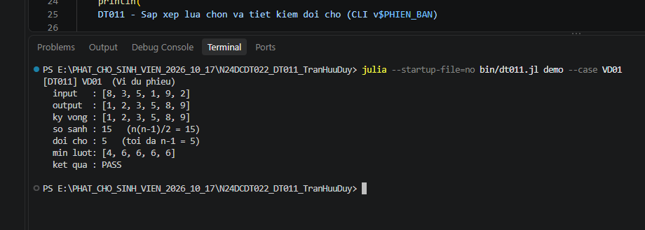
Hình 4.1 — Ví dụ 1 (VD01): output thật từ bin/dt011.jl demo --case VD01.

4.3.2. Ví dụ 2 — VD02
Input: [2,1,2]. Expected: [1,2,2], xác định bằng giải tay (giữ đủ hai phần tử 2). Lệnh chạy: julia --startup-file=no bin/dt011.jl demo --case VD02. Actual: [1,2,2], 3 so sánh, 1 đổi chỗ, min [2,2].
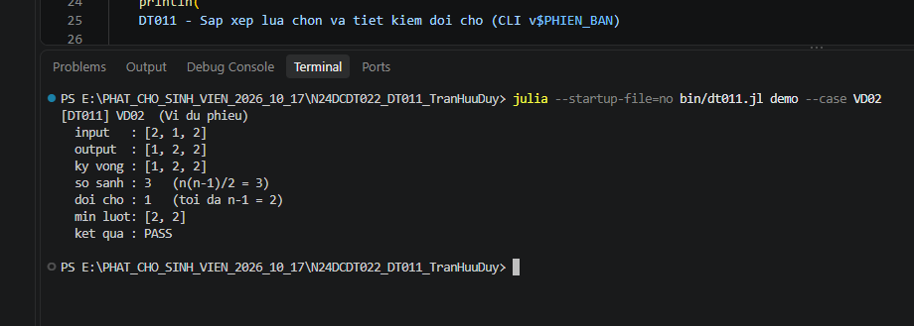
Hình 4.2 — Ví dụ 2 (VD02): output thật từ bin/dt011.jl demo --case VD02.

4.4. Hai ca sinh viên tự thiết kế

4.4.1. Ca TK01
Mục đích: kiểm phần tử trùng. Input [5,1,4,1,3], expected [1,1,3,4,5]. Actual khớp: 10 so sánh, 4 đổi chỗ. Hai số 1 trùng giá trị nên không phân biệt được thứ tự; sắp xếp lựa chọn nói chung KHÔNG ổn định — ví dụ [2a,2b,1] cho [1,2b,2a] vì lượt 1 đổi a[1] với a[3]. Tính không ổn định được phân tích ở mục 2.3.2.
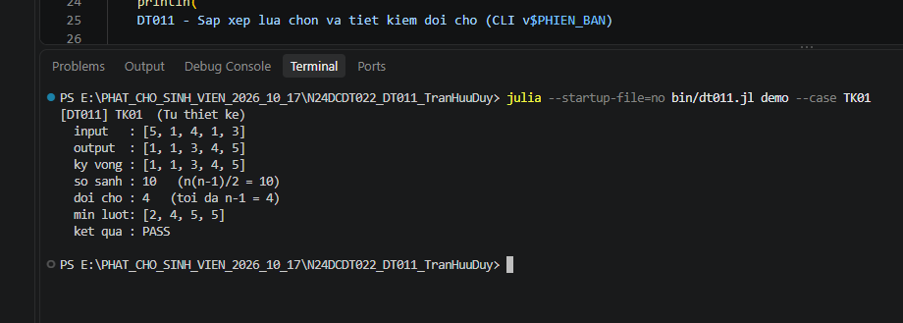
Hình 4.3 — Ca tự thiết kế 1 (TK01).

4.4.2. Ca TK02
Mục đích: mảng giảm dần — trường hợp tiết kiệm đổi chỗ rõ nhất. Input [9,7,5,3,1], expected [1,3,5,7,9]. Actual khớp: 10 so sánh nhưng chỉ 2 đổi chỗ. Chạy đối chứng sap_xep_doi_cho trên cùng input cho 10 đổi chỗ (đúng bằng số nghịch thế; log tại evidence/logs/so_sanh.log, chạy tại C); hai mảng khác cũng lệch rõ: [8,3,5,1,9,2] là 5 so với 9, [5,1,4,1,3] là 4 so với 6. Hàm đối chứng được kiểm trong testset “Doi chung sap xep doi cho” và “Ham con tim_min_doan” với các assert lc.mang == dc.mang == sort(a), lc.so_sanh == dc.so_sanh và lc.so_doi ≤ dc.so_doi.
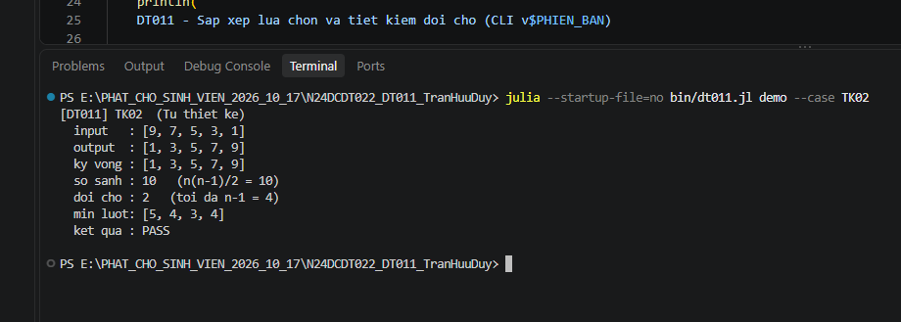
Hình 4.4 — Ca tự thiết kế 2 (TK02).

4.5. Ba ca biên phù hợp với đề tài

4.5.1. Ca BIEN01 — mảng rỗng
Biên rỗng: Int[] (n = 0). Expected Int[], so_sanh = 0, so_doi = 0. Actual khớp; đây là ca phiếu 5 (mảng rỗng). Hình 4.5 là ảnh chạy thật ca này.
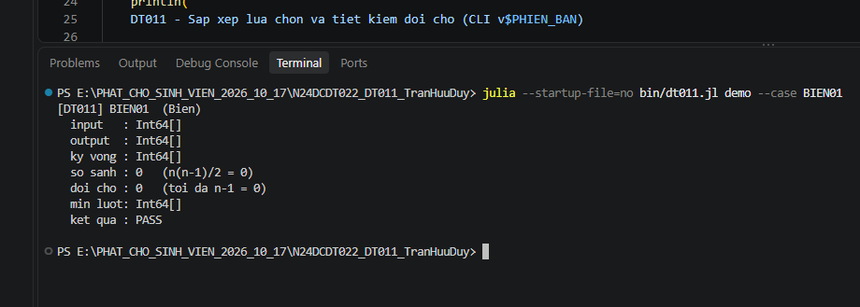
Hình 4.5 — Biên rỗng (BIEN01): mảng Int[] không lỗi.

4.5.2. Ca BIEN02 — một phần tử
Biên một phần tử: [7] (n = 1). Expected [7], so_sanh = 0, so_doi = 0. Actual khớp; đây là ca phiếu 5 (một phần tử). Hình 4.6 là ảnh chạy thật ca này.
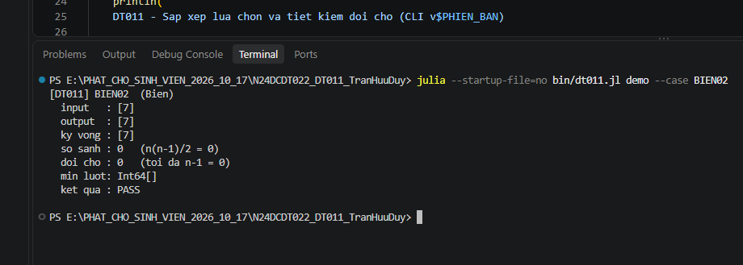
Hình 4.6 — Một phần tử (BIEN02).

4.5.3. Ca BIEN03 — toàn trùng
Biên toàn trùng: [4,4,4] (ca phiếu 4). Expected [4,4,4], so_sanh = 3, so_doi = 0 vì min luôn đúng chỗ. Ca BIEN04 ([1,2,3] đã tăng) cũng cho so_doi = 0; cả hai nằm trong evidence/logs/demo_all.log. Hình 4.7 là ảnh chạy ca BIEN03; bảng lần vết VD01 trình bày ở mục 3.4.
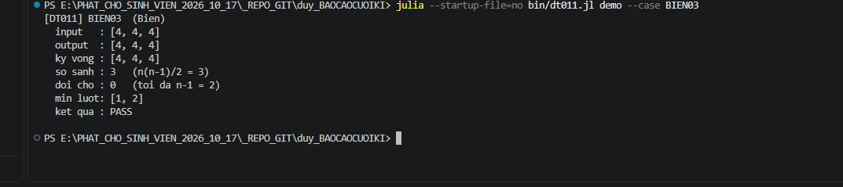
Hình 4.7 — Biên toàn trùng (BIEN03): [4,4,4] giữ nguyên, 3 so sánh, 0 đổi chỗ.

4.6. Kiểm tra input không hợp lệ — LOI01
Điều kiện phiếu bị vi phạm: n = 2001 > 2000; |a[i]| = 10^6+1 > 10^6; hoặc không phải Vector{Int}. Expected: hàm kiem_tra_dau_vao ném ArgumentError kèm lý do. Actual: ném đúng ArgumentError, không vào lõi thuật toán.
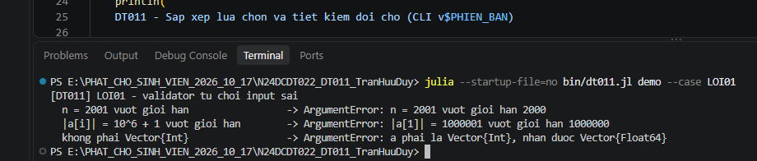
Hình 4.8 — Input không hợp lệ (LOI01).

4.7. Kết quả toàn bộ kiểm thử
Chạy lại toàn bộ 14 ca: 14/14 PASS. Bộ kiểm thử spec/runtests.jl có 137 phép kiểm, tất cả đạt, không còn lỗi.
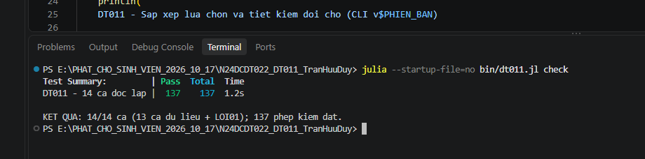
Hình 4.9 — Tổng kết 14 ca: bin/dt011.jl check in 137 phép kiểm đạt.

4.8. Khảo sát bốn quy mô

4.8.1. Dữ liệu và điều kiện khảo sát
Khảo sát bốn quy mô n = 5, 20, 100, 500 (theo phiếu) trên mảng ngẫu nhiên |a[i]| ≤ 10^6, seed 20261020 để tái hiện. Phép đếm là số so sánh (tất định = n(n-1)/2) và số đổi chỗ thực của cả lựa chọn lẫn đổi chỗ.

4.8.2. Kết quả và giới hạn nhận xét
Số so sánh đếm thực khớp đúng công thức n(n-1)/2 ở cả bốn quy mô (10; 190; 4.950; 124.750), xác nhận O(n^2). Số đổi chỗ của lựa chọn là 4; 15; 93; 492, còn của sắp xếp đổi chỗ là 6; 111; 2.383; 64.815 — mức chênh lệch tăng rất nhanh theo n, đúng tinh thần “tiết kiệm đổi chỗ”. Thời gian đo chỉ mang tính tham khảo vì quy mô còn nhỏ.

Bảng 4.4 Khảo sát bốn quy mô Q1–Q4
Bộ | Quy mô hoặc cấu hình và input | Yếu tố thay đổi | Phép đếm hoặc số đo | Bộ nhớ và nhận xét
Q1 | n = 5, mảng ngẫu nhiên (seed 20261020) | quy mô n | so_sanh = 10; so_doi_lc = 4; so_doi_dc = 6; ~0,0004 ms | O(n) do bản sao
Q2 | n = 20, mảng ngẫu nhiên | quy mô n | so_sanh = 190; so_doi_lc = 15; so_doi_dc = 111; ~0,0007 ms | O(n) do bản sao
Q3 | n = 100, mảng ngẫu nhiên | quy mô n | so_sanh = 4.950; so_doi_lc = 93; so_doi_dc = 2.383; ~0,0075 ms | O(n) do bản sao
Q4 | n = 500, mảng ngẫu nhiên | quy mô n | so_sanh = 124.750; so_doi_lc = 492; so_doi_dc = 64.815; ~0,1573 ms | O(n) do bản sao
Bảng 4.4 dùng đúng bốn quy mô 5, 20, 100, 500 và đo cả hai thuật toán trên cùng mảng. Thời gian đo không dùng để chứng minh bậc phức tạp; phép đếm so sánh (tất định) và cặp số đổi chỗ lựa chọn/đổi chỗ là bằng chứng chính.
Dữ liệu tạo ngẫu nhiên bằng MersenneTwister(seed + n) với seed = 20261020 trong bench/scales.jl (mỗi quy mô n dùng một bộ sinh riêng) để tái hiện được. Số liệu thời gian chỉ minh hoạ, không kết luận vượt bằng chứng.

4.9. GitHub và chạy lại từ bản clone tại commit C

4.9.1. Phiên bản có thể đối chiếu
URL repo, SHA chạy C và permalink hàm chính/test tại C được ghi ở Bảng 4.5; SHA nộp S ghi trong ThongTinNop.txt nộp rời. Ảnh A01–A09 được chụp tại bản làm việc commit 5b08e00, không phải tại C: 5b08e00 là commit sau C, chỉ thêm ảnh minh chứng và log, còn mã nguồn, bộ kiểm thử và bench giống hệt C. Đối chứng bằng lệnh dưới đây, kết quả rỗng:
$ git diff --stat e0db818 5b08e00 -- bin src spec bench
(không có kết quả — mã, kiểm thử và bench giống hệt nhau)
Bảng 4.5 Kho mã và phiên bản có thể kiểm lại
Thông tin | Giá trị
URL repo | https://github.com/diwy06/BAOCAOCUOIKI
Full SHA chạy ảnh C | e0db818fda1007c79bda71b8076cf6ccc7fa73a8
Commit chụp ảnh/log | A01–A09 chụp từ bản làm việc tại commit 5b08e00 (mã giống hệt C — diff rỗng); A10 là bản clone tại C e0db818; A11 là trang commit C trên GitHub.
SHA S ghi TXT nộp rời | Commit S sau khi thêm báo cáo/ảnh — ghi trong ThongTinNop.txt
Permalink hàm chính | https://github.com/diwy06/BAOCAOCUOIKI/blob/e0db818fda1007c79bda71b8076cf6ccc7fa73a8/src/DT011.jl
Mã/kiểm thử giữa C và S | Không đổi — S chỉ thêm báo cáo/ảnh; git diff C S -- bin src spec bench rỗng
Lệnh chạy lại | julia --startup-file=no bin/dt011.jl demo --all ; julia --startup-file=no bin/dt011.jl check

4.9.2. Clone từ GitHub và tái hiện kết quả
Ảnh A10 chụp khi clone kho về thư mục mới bằng git clone, chuyển tới commit C bằng git checkout e0db818, kiểm HEAD rồi chạy lại bộ kiểm thử. Ảnh A11 chụp trang commit C trên GitHub.
Ảnh A10 cho thấy thư mục clone mới hoàn toàn, HEAD = e0db818 đúng như khai báo. Chạy lại bin/dt011.jl check cho 14/14 ca PASS, 137 phép kiểm đạt.

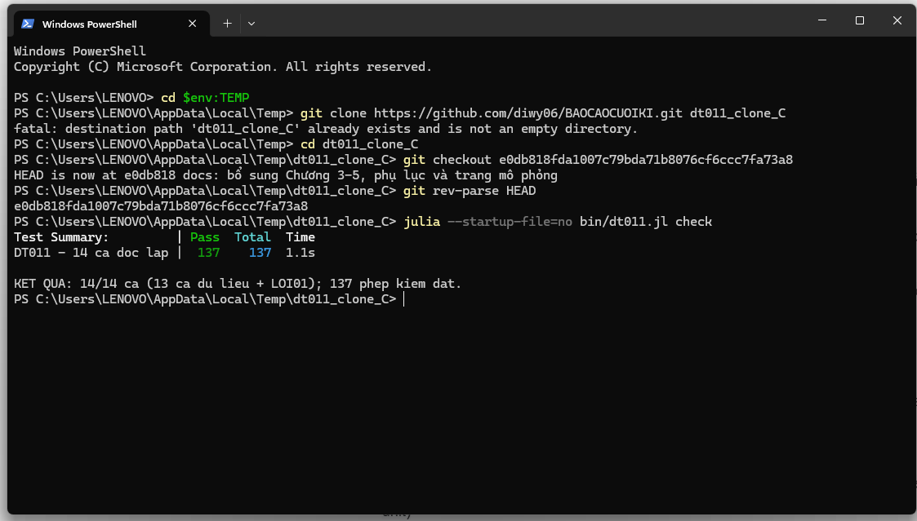
Hình 4.10 — Clone từ GitHub tại commit C (e0db818): check 14/14 ca, 137 phép kiểm đạt.

4.9.3. Bằng chứng kho GitHub thật
Ảnh A11 là trang commit e0db818 trên GitHub: thanh địa chỉ https://github.com/diwy06/BAOCAOCUOIKI/commit/e0db818…, tiêu đề commit, tác giả và danh sách 10 tệp thay đổi. Đối chiếu với Bảng 4.5 thấy URL, SHA và tệp khớp nhau.
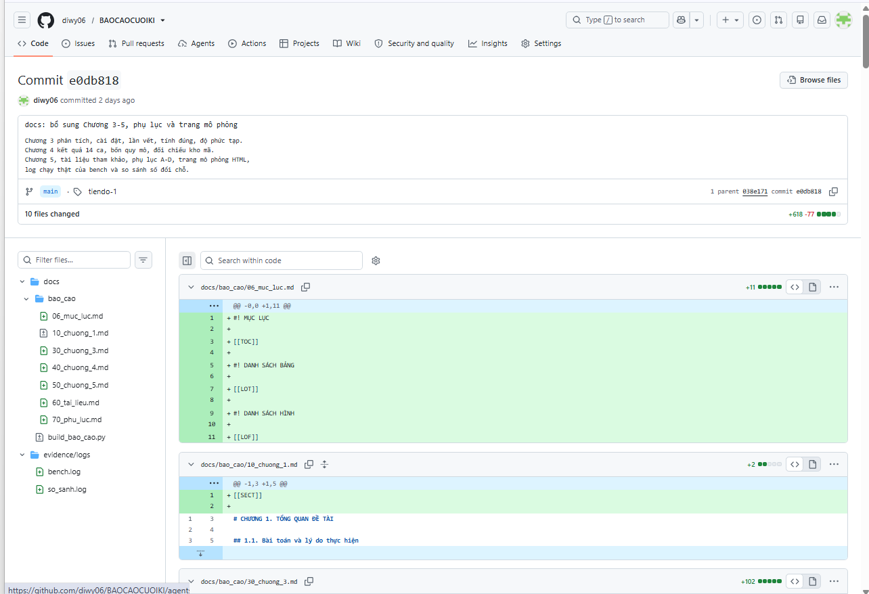
Hình 4.11 — Trang commit C (e0db818) trên GitHub: 10 tệp thay đổi.

4.10. Mô phỏng trực quan (tuỳ chọn)
Ngoài mã lõi, đồ án có thêm trang mô phỏng tương tác docs/MoPhong_SelectionSort_DT011.html — một tệp HTML tự chứa, mở trực tiếp bằng trình duyệt, không cần cài đặt hay mạng. Trang minh hoạ: (i) giả mã có dòng đang chạy được tô sáng; (ii) chạy đối đầu song song sắp xếp lựa chọn và sắp xếp đổi chỗ trên cùng mảng, đếm số đổi chỗ theo thời gian thực; (iii) biểu đồ số so sánh n(n-1)/2 với n = 5, 20, 100, 500; (iv) chế độ sắp giảm dần (chọn max); (v) sao chép bảng truy vết.
Trang mô phỏng chỉ là công cụ quan sát thuật toán, không phải bằng chứng chạy; mọi số liệu trong báo cáo vẫn lấy từ mã Julia tại commit C. Trang dùng cùng quy ước với lõi (đếm n-i phép so sánh mỗi lượt, chỉ đổi khi vị trí min khác i) nên kết quả hiển thị trùng với bin/dt011.jl.

CHƯƠNG 5. KẾT LUẬN VÀ HƯỚNG PHÁT TRIỂN

5.1. Mức hoàn thành so với phiếu
Đối chiếu mục tiêu Chương 1: các hàm sap_xep_lua_chon, tim_min_doan, lan_vet_lua_chon và đối chứng sap_xep_doi_cho đã cài đặt và chạy đúng; 14/14 ca kiểm thử PASS, 137 phép kiểm đạt; 11 ảnh minh chứng và kho mã chạy lại được.

5.2. Giới hạn và bài học
Giới hạn: thuật toán O(n^2) nên chỉ phù hợp n ≤ 2000 như phiếu quy định; không phải thuật toán nhanh cho dữ liệu lớn. Một lỗi tiêu biểu đã gặp là quên điều kiện min_idx != i khiến đổi chỗ một ô với chính nó bị tính nhầm; phát hiện nhờ bảng truy vết và ca BIEN04 ([1,2,3] đã tăng), sau đó sửa và chạy lại.

5.3. Hướng phát triển phù hợp
Hướng phát triển: (1) dùng heap để giảm thời gian tìm min xuống O(log n), đưa về O(n log n) — chưa cài đặt, là hướng mở rộng. Riêng yêu cầu tùy chọn của phiếu (sắp giảm dần bằng cách chọn max thay min) thì đã cài đặt: tham số giam=true của hàm sap_xep_lua_chon, có testset “Yeu cau tuy chon: sap giam dan (chon max)” trong spec/runtests.jl.
Bảng 5.1 Mức hoàn thành và bằng chứng theo yêu cầu
Mục tiêu | Mức hoàn thành | Bằng chứng | Giới hạn
Cài đặt sắp xếp lựa chọn | Hoàn thành | Chương 3, Hình 4.1–4.4 | O(n^2)
Đếm so sánh/đổi chỗ, đối chứng | Hoàn thành | Bảng 4.4, mục 4.4.2, evidence/logs/so_sanh.log | —
Bộ test ≥12 ca, 11 ảnh | Hoàn thành | Bảng 4.2, 4.3; A01–A11 | A11 là trang commit C trên GitHub

TÀI LIỆU THAM KHẢO
[1] Giáo trình Cấu trúc dữ liệu và Giải thuật INT1306, tệp Giao-trinh-Cau-truc-du-lieu-va-Giai-thuat-INT1306.pdf; Chương 2, Mục 2.2.2; trang in 35–37; trang PDF 47–49.
[2] Mã mẫu BFS của giảng viên (Ma_BFS_mau.zip) — chỉ tham khảo cách tổ chức module, demo, test và chụp ảnh; thuật toán và kiểm thử là tự cài cho đề DT011.

PHỤ LỤC

PHỤ LỤC A. Tổ chức mã và hướng dẫn chạy
Cấu trúc thư mục nộp (Julia 1.13.1, chỉ thư viện chuẩn):
N24DCDT022_DT011_TranHuuDuy/
bin/dt011.jl CLI: demo, trace, bench, check, input
src/DT011.jl module loi: validator, tim min, sap xep, lan vet
spec/cases.jl 14 ca kiem thu (du lieu)
spec/runtests.jl bo kiem thu doc lap
bench/scales.jl khao sat n = 5, 20, 100, 500
evidence/images/ 11 anh chup that
evidence/logs/ log chay that
Run_all.ps1 chay toan bo bang mot lenh
docs/MoPhong_SelectionSort_DT011.html mo phong tuong tac
# Vi du 1
julia --startup-file=no bin/dt011.jl demo --case VD01
# Vi du 2
julia --startup-file=no bin/dt011.jl demo --case VD02
# Nhap du lieu moi
julia --startup-file=no bin/dt011.jl input
# Bo kiem thu 14 ca
julia --startup-file=no bin/dt011.jl check
# Khao sat bon quy mo
julia --startup-file=no bin/dt011.jl bench --scales 5,20,100,500 --seed 20261020

PHỤ LỤC B. Danh mục bằng chứng
Mã ảnh | Ca hoặc đối tượng | Tệp ảnh và log minh chứng
A01 | VD01 | 01_VD01.png
A02 | VD02 | 02_VD02.png
A03 | TK01 | 03_TK01.png
A04 | TK02 | 04_TK02.png
A05 | BIEN01 | 05_BIEN01.png
A06 | BIEN02 | 06_BIEN02.png
A07 | BIEN03 | 07_BIEN03.png
A08 | LOI01 | 08_LOI01.png
A09 | CHẠY LẠI TRÊN S | 09_check.png
A10 | CLONE TỪ GITHUB | 10_clone_GitHub.png
A11 | TRANG COMMIT GITHUB | 11_github.png
Ghi chú: ngoài 11 ảnh trên, gói mã nguồn còn tệp 12_trace_VD01.png là ảnh lần vết VD01 để tham khảo, không tính trong 11 ảnh minh chứng.

PHỤ LỤC C. Tự kiểm trước khi nộp
[x] MSSV và đề tài đúng bảng phân công (N24DCDT022 / DT011).
[x] Phần tự cài, tham khảo và công cụ hỗ trợ đã khai báo.
[x] Đủ 14 ca (13 ca dữ liệu + LOI01); 11 ảnh thật A01–A11: A05–A07 là ba ca biên, A10 là ảnh clone từ GitHub, A11 là trang commit.
[x] Có truy vết, tính đúng, phân tích thời gian/bộ nhớ và bốn quy mô n = 5, 20, 100, 500.
[x] URL, SHA C, permalink và quyền truy cập kiểm được; clone tại C chạy lại 14/14 ca.
[x] Đã rà lại các mục, cập nhật mục lục và xuất bản PDF từ bản Word.

PHỤ LỤC D. THÔNG TIN NỘP BÀI
Bộ tệp nộp gồm bốn tệp: báo cáo Word, báo cáo PDF, ZIP mã nguồn và TXT thông tin nộp; tên tệp theo tiền tố N24DCDT022_DT011_TranHuuDuy.
Bảng PL.1 Bốn tệp cần nộp
Tệp | Tên theo mẫu | Nội dung cần có
Word | N24DCDT022_DT011_TranHuuDuy_BaoCao.docx | Bản đã điền; cập nhật mục lục; rubric để GV chấm.
PDF | N24DCDT022_DT011_TranHuuDuy_BaoCao.pdf | Xuất từ chính bản Word nộp.
Mã nguồn | N24DCDT022_DT011_TranHuuDuy_MaNguon.zip | Source, demo, test, README, ảnh/log.
Thông tin | N24DCDT022_DT011_TranHuuDuy_ThongTinNop.txt | URL GitHub, SHA C/S, permalink, lệnh.
ZIP mã nguồn chứa mã, kiểm thử, README, ảnh và log; giải nén ra thư mục mới chạy được theo README, không kèm .git hay thư mục cài đặt.
C là commit mã/test/input đã chạy và chụp; S là commit chốt bài sau khi thêm ảnh và báo cáo. Clone tại C chạy lại cho 14/14 ca PASS; SHA S ghi trong tệp TXT nộp rời.

Thông tin nộp kèm trong tệp TXT
URL GitHub thật: https://github.com/diwy06/BAOCAOCUOIKI
SHA C đầy đủ: e0db818fda1007c79bda71b8076cf6ccc7fa73a8 SHA S: 2dbb6921d01124c6d9a1897afa97aace1e53654c
Permalink hàm chính: https://github.com/diwy06/BAOCAOCUOIKI/blob/e0db818fda1007c79bda71b8076cf6ccc7fa73a8/src/DT011.jl Permalink test: https://github.com/diwy06/BAOCAOCUOIKI/blob/e0db818fda1007c79bda71b8076cf6ccc7fa73a8/spec/runtests.jl
Môi trường và phiên bản: Julia 1.13.1, Windows
Lệnh chạy hai ví dụ và bộ test: julia --startup-file=no bin/dt011.jl demo --case VD01; julia --startup-file=no bin/dt011.jl demo --case VD02; julia --startup-file=no bin/dt011.jl check
Kết quả clone tại C: chạy lại PASS (14/14 ca)

